День захисту дітей
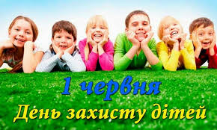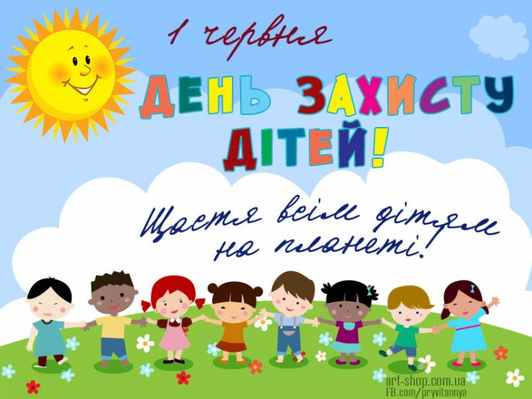
Традиційно 1 червня відзначається Міжнародний день захисту дітей – «International Day for Protection of Children» ‒ прекрасне свято радості та надії. Саме в дітях продовження роду людського й здійснення своїх мрій і сподівань на краще. Дорослі прагнуть, щоб діти зросли здоровими та радісними, прославляли свої родини і рідний край.
Тож з нагоди відзначення Міжнародного дня захисту дітей, рекомендуємо провести:
- виховні години «Хай буде дитинство щасливим моє і усіх дітей світу»;
- право освітні заходи «Як ти розумієш свої права?»;
- тематичні виставки: «Світліше на світі, коли радіють діти»;
- спортивні конкурсно-розважальні програми «Мама, тато, я – спортивна сім’я»;
- конкурси малюнків до Міжнародного дня захисту дітей;
- флешмоби до Міжнародного дня захисту дітей.
Рекомендуємо добірку корисних і та цікавих матеріалів, які допоможуть провести свято:
З історії Дня захисту дітей
Міжнародний день захисту дітей – це одне з міжнародних свят. За однією із версій, у 1925 році Генеральний консул Китаю в Сан-Франциско зібрав групу китайських дітей-сиріт і влаштував для них святкування Дуань-у Цзе (Фестиваль човнів-драконів), яке якраз припада на 1-ше червня. Завдяки щасливому випадку цей день збігся із часом проведення «дитячої» конференції в Женеві.
Офіційне затвердження
Рішення про відзначення Міжнародного дня захисту дітей саме першого червня прийняла Міжнародна демократична федерація жінок у листопаді 1949 року. Перший Міжнародний день захисту дітей було відзначено ще в 1950 році. ООН підтримала ініціативу федерації та оголосила захист прав, здоров'я і життя дитини одним із пріоритетів у своїй діяльності.
Символ Міжнародного дня захисту дітей
У Міжнародного дня дітей є свій офіційний символ – прапор. На зеленому полотні, який символізує зростання та гармонію, навколо знаку Землі розміщені фігурки ‒ червона, жовта, синя, біла і чорна. Ці людські фігурки символізують різноманітність і терпимість. Знак Землі, розміщений в центрі, ‒ це символ нашого загального дому.
Відзначення свята в Україні
В Україні цей день відзначається із 1998 року. У 1991 році Україна приєдналася до Конвенції ООН про права дитини, згідно з якою кожна держава зобов'язана поважати та заохочувати право дитини на всебічну участь у культурному і творчому житті, забезпечувати їй повноцінне дозвілля й відпочинок та сприяти наданню для цього відповідних можливостей. Проте сьогодні перед Україною постають нові виклики у сфері захисту прав дітей у зв'язку з ескалацією насильства, бойових дій на території областей нашої держави.
Кожна дитина має повне право бути захищеною, розвиватися й навчатися для кращого майбутнього. І сьогодні – це не лише веселе свято для самих дітей, а й нагадування суспільству про необхідність захищати права малечі, прагнути, щоб усі діти росли щасливими і в майбутньому стали хорошими батьками і громадянами своєї країни.

Сценарії свята До дня захисту дітей за посиланнями:
- «Хай буде дитинство щасливим моє і усіх дітей світу»
https://naurok.com.ua/scenariy-do-dnya-zahistu-ditey-hay-bude-ditinstvo-schaslivim-moe-i-usih-ditey-svitu-29088.html (Дата звернення 25.05.2020)
- Сценарії до Дня захисту дітей ( з іграми та веселими конкурсами)
https://naurok.com.ua/calendar/june/mizhnarodniy-den-zahistu-ditey (Дата звернення 25.05.2020)
- «Дітям – радість, дітям – сонце, дітям – мир і доброта».
http://www.lozova-cbs.edu.kh.ua/scenarii_dlya_provedennya_masovih_zahodiv_bibliotek/scenarii_2015/dityam_radistj_dityam_sonce_dityam_mir_i_dobrota/ (Дата звернення 25.05.2020)
- Свято дитинства
https://vseosvita.ua/library/svato-do-dna-zahistu-ditej-svato-ditinstva-21180.html (Дата звернення 25.05.2020)
- «А я люблю, коли сміються діти»
https://vseosvita.ua/library/scenarij-do-dna-zahistu-ditej-a-a-lublu-koli-smiutsa-diti-62932.html (Дата звернення 25.05.2020)
Цікаві саморобки до Дня захисту дітей за посиланнями:
- https://www.youtube.com/watch?v=nrYIMRmprdo&feature=youtu.be&list=PLyov0RRvQG_WUXd0UmCmF7663I47vmt_B&fbclid=IwAR0M83StevwyH4I_Y0BZpG584jmAfjNpplpARGu8AyYg-7-Xuqb75Xzlo3M (Дата звернення 26.05.2020)
- https://www.youtube.com/watch?v=klz8OFFxDvc (Дата звернення 26.05.2020)
- https://www.youtube.com/watch?v=XbjCRvfOZsk (Дата звернення 26.05.2020)
- https://www.youtube.com/watch?v=XbjCRvfOZsk&feature=youtu.be&fbclid=IwAR03UKklI_ERGN0F6N9corPlz50-7ZfbVKofAJkmMSAuU9rDHFKwfd8hMeY (Дата звернення 26.05.2020)
Вірші до Дня захисту дітей за посиланнями:
- http://osvita-kp.gov.ua/index.php/49-sitenews/2594-virshi-ta-pryvitannia-do-dnia-zakhystu-ditei (Дата звернення 26.05.2020)
- https://maximum.fm/z-dnem-zahistu-ditej-2019-privitannya-i-kartinki-ukrayinskoyu_n142124 (Дата звернення 26.05.2020)
- https://lady.tochka.net/ua/78728-pozdravleniya-s-dnem-zashchity-detey-na-ukrainskom-yazyke/ (Дата звернення 26.05.2020)
- https://ukr.media/culture/282321/ (Дата звернення 26.05.2020)
- https://vseosvita.ua/library/svato-do-dna-zahistu-ditej-svato-ditinstva-21180.html (Дата звернення 26.05.2020)

Методист з виховної роботи  навчально-методичного відділу  координації освітньої діяльності та професійного розвитку  Сумського ОІППО | Т.В. Блужан
Підпис наявний в оригіналі

